# 说明

为了便于将各个系统的业务运营数据进行可视化，目前通过数据中心加工数据后，使用后台信息管理系统嵌入报表的形式进行数据展现。

报表的权限管理通过后台信息管理系统进行统一管理，关于报表系统的系统架构之前已经有过说明和讨论，本文主要说明报表与后台信息管理系统的集成方式、配置说明、部署方式以及上线方式进行说明。

# 集成方式



如上图所示，通过对帆软报表系统的二次开发增加报表权限拦截模块，使帆软报表的权限有后台管理系统权限统一管理。报表权限拦截仅通过简单配置即可实现，配置方式如下【配置说明】。

# 配置说明



## 帆软参数配置

由于权限通过后台管理系统进行处理，因此帆软默认的权限认证配置为【不做身份认证】

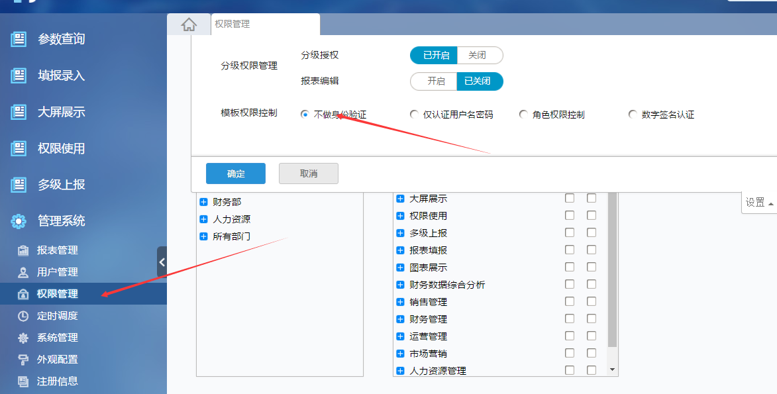

## 帆软集成配置

将【配置内容.rar】中的文件，按照目录结构在报表应用中的WEB-INF目录下，其中config.properties中的配置内容按照实际情况进行修改

## 后台管理系统目录配置

后台管理系统的目录路径为帆软报表访问的绝对路径，例如：

<http://report.wjs.com/WebReport/ReportServer?reportlet=t_help.cpt>

# 部署说明

帆软报表的部署，可以单独部署在独立的tomcat中。仅将帆软安装目录下的WebReport完整的拷贝到tomcat/webapps/目录下，启动tomcat即可，该工程仅作报表的查看作用。报表的配置由帆软后台进行配置。

# 上线说明

帆软后台报表模板配置好后，将帆软安装目录下【\WebReport\WEB-INF\reportlets】目录下所有的文件拷贝到tomcat/webapps/目录下【\WebReport\WEB-INF\reportlets】下及完成上线。（不需要重启tomcat应用）